№12 от 03 февраля 2020 года
Профсоюзная жизнь
«Веснушек»

Информационный бюллетень профсоюза
Муниципального автономного дошкольного образовательного
учреждения детского сада №134 города Тюмени
Фестиваль идей и проектов,
меняющих взгляды на образование
Завершился конкурс молодых профессионалов «Фестиваль методических идей и проектов «Разбуди талант!», организованный Тюменским городским профсоюзом образования и Информационно-методическим центром.
20 молодых педагогов со стажем работы до 3 лет участвовали в номинациях «Моя методическая идея» и «Моя проектная идея». Представили свои методические идеи и молодые воспитатели и МАДОУ д/с № 134.
Победителем в номинации «Современные подходы к реализации образовательной деятельности» Пучкина Анна Алексеевна. Визир Карина Петровна получила сертификат участника конкурса профессионального мастерства в номинации «Образовательные технологии в практике профессиональной деятельности».
В завершении фестиваля Старых Наталья Тисановна, директор МАУ «Информационно-методический центр» города Тюмени и Зотова Юлия Глебовна, главный специалист Тюменской городской организации Профсоюза работников народного образования поздравили победителей и призеров конкурса, наградили их дипломами ИМЦ и ценными призами Горкома профсоюза.
Поздравляем Пучкину Анну Алексеевну и Визир Карину Петровну с педагогическим дебютом и достойным участием в конкурсе молодых профессионалов! Желаем участникам новых идей, профессионально-личностного развития, достижения успеха в профессиональной деятельности!
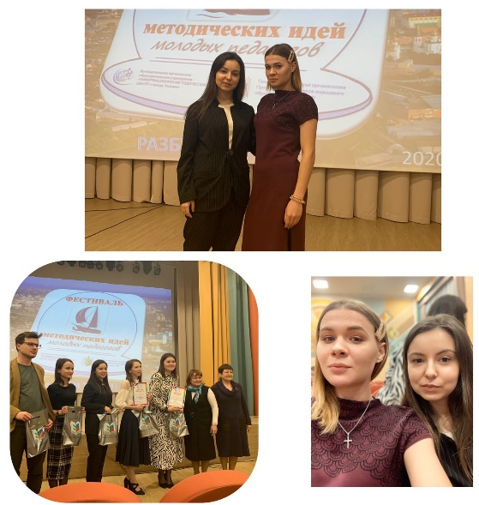
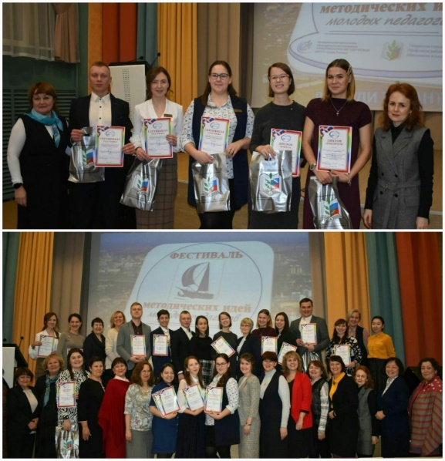

ПРОФСОЮЗНАЯ ЖИЗНЬ «ВЕСНУШЕК»

«Бал молодых педагогов» –
праздник красоты и творчества!
24 января, в Международный день образования, в мраморном зале Дворца культуры «Нефтяник» имени В.И.Муравленко прошел VIII Бал молодых педагогов города Тюмени в форме театрального вечера по мотивам романа «Евгений Онегин» и был посвящен 220-летию со дня рождения великого поэта Александра Сергеевича Пушкина.
В этот день, прогуливаясь по залу Дворца культуры «Нефтяник», можно было легко представить себя на царском приёме 19 века.
Среди танцующих были педагоги нашего детского сада: Сазанова Н.А., Матвеева Е.А, Втюрина Л.Ю., Гаврикова А.Ю., Пульников И.Л., Любокаев Е.В., Филимендиков В.С., для которых бал стал праздником красоты и романтизма, где каждый показал высокий уровень подготовки, получил эстетическое удовольствие и море позитивных эмоций! Поддержать участников пришел и дружный коллектив сотрудников детского сада.
Премьера спектакля «Парфюмер»
С большим удовольствием сотрудники нашего коллектива Гардубей Е.В., Матвеева Е.А., Орешенкова К.Г. и Втюрина Л.Ю. посетили премьеру спектакля «Парфюмер» в Тюменском драматическом театре.
Посещение таких мероприятия способствует повышению работоспособности, поднятию жизненного тонуса и настроения. Встреча коллег в неформальной обстановке всегда способствует сближению коллектива!

ПРОФСОЮЗНАЯ ЖИЗНЬ «ВЕСНУШЕК»
Наши именинники в феврале

02 февраля - Лалаева Татьяна Михайловна
09 февраля – Шанина Мария Александровна
13 февраля - Балабанова Надежда Анатольевна
14 февраля - Нохрина Наталья Александровна
14 февраля - Сарычева Александра Олеговна
22 февраля - Каштанова Ольга Викторовна
26 февраля - Шилова Оксана Леонидовна
27 февраля - Курманова Зульфия Талхатовна
Шашечный турнир
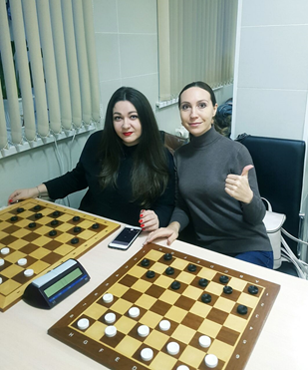
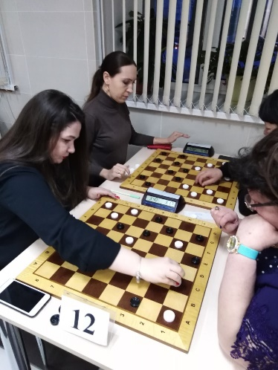
Игра в шашки - занятие очень увлекательное, а принимать участие намного интереснее. Так в рамках городской спартакиады прошли соревнования по шашкам среди педагогов дошкольного образования. Наше учреждение представили Сазанова Наталья Александровна и Важенина Анастасия Андреевна. Участники получили массу положительных эмоций и мощную зарядку от турнира.
Встреча со специалистом Запсибкомбанка
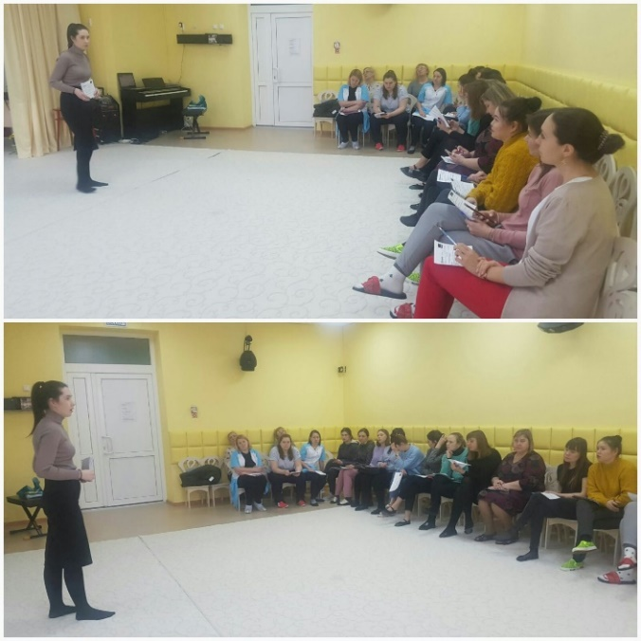
Профсоюз продолжает активную информационно-разъяснительную работу для сотрудников. Для этого, совместно с администрацией детсада, 30 января организовал встречу со специалистом Запсибкомбанка, персональным менеджером Песковой Анной Андреевной, которая дала подробные разъяснения обо всех нововведениях и изменениях в банковской системе и вручила участникам встречи информационные буклеты.

ПРОФСОЮЗНАЯ ЖИЗНЬ «ВЕСНУШЕК»

Позитивный ориентир «Ведущие за собой!»
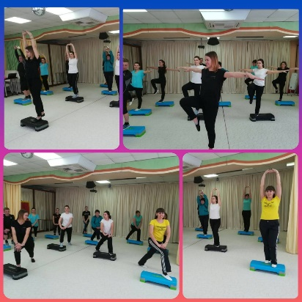
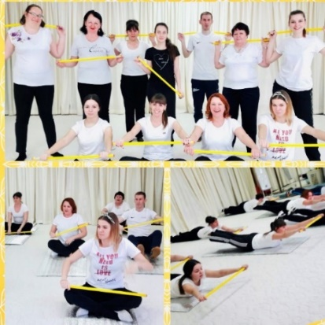
Ярким примером здорового и активного образа жизни для малышей детского сада и их родителей являются сотрудники детского сада № 134 города Тюмени, которые показывают собственным примером, заряжают энергией и задают вектор спортивного направления. При поддержке профсоюзной организации в детском саду проводятся различные мероприятия: «Фитнес-клуб», «Степ – зарядка», «Скандинавский променад», «Функциональный тренинг».
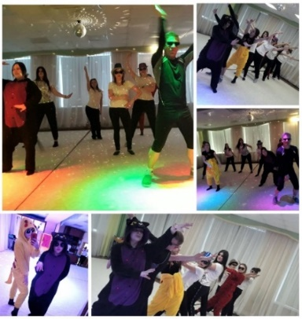
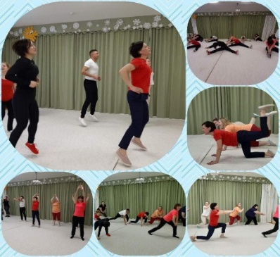

Футбол в валенках!
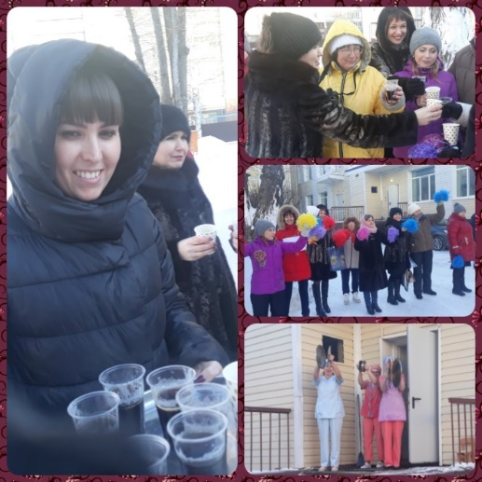
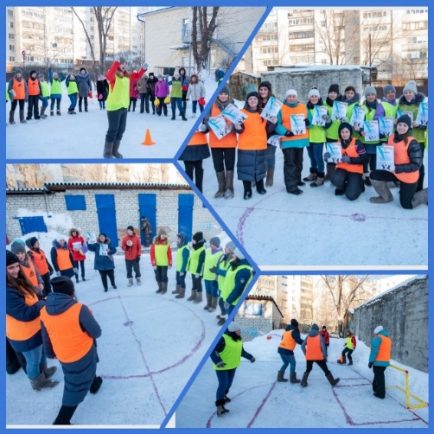
В этом году в детском саду впервые прошёл открытый турнир по валенкоболу (футбол в валенках) среди сотрудников «Играй зимой как летом». В турнире приняли участие команды «Апельсин» и «Быстрые валенки». Надо отметить, что команды на протяжении всей игры выступали на равных, и только по результатам серии пенальти победу одержала команда «Быстрые валенки». После окончания все участники сразу же предложили такие соревнования сделать традиционными! Все получили грамоты, а профсоюз порадовал сладкими подарками!

Учредитель: профсоюз МАДОУ д/с №134 города Тюмени
Главный редактор Бердинская Наталья Борисовна
Шеф-редактор Гончар Светлана Геннадиевна
Ответственный за выпуск номера Сазанова Наталья Александровна
Наш адрес: город Тюмень, улица Газовиков, дом 6а;
Тираж 100 экземпляров

